Сергій Савчук: 28 грудня п.р. майже 17 млн грн. чергової фінансової допомоги надано учасникам Урядової програми на заміну газових котлів
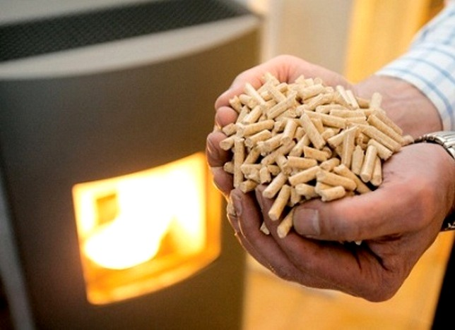
«28 грудня Держенергоефективності здійснено чергове відшкодування тим, хто скористався програмою заміни газових котлів. Сума компенсацій склала 16,6 млн гривень. Отже, за 2016 рік відшкодування виплачено всім домогосподарствам, хто залучав кошти по програмі на придбання "негазових" котлів у цьому році», - повідомив Голова Держенергоефективності Сергій Савчук.
За весь час дії Урядової програми з енергоефективності більше 19 тисяч власників приватних будинків відмовилися від газу та придбали котли на альтернативних видах палива, залучивши для цього 322 млн гривень. Уряд, у свою чергу, повернув їм 97,76 млн гривень.
«Стимулювання населення до заміни газових котлів було першим напрямком роботи Урядової програми з енергоефективності і, при цьому, дуже результативним. З моменту старту програма швидко набула популярності. Домогосподарства своїм вибором на користь «негазових» котлів підтримали державу у прагненні зменшувати споживання газу», - зазначив Сергій Савчук та додав, що, зі свого боку, держава надала таким родинам компенсацію 20% від суми кредиту, залученого на котли, що працюють на місцевих видах палива.
Варто зауважити, що розрахунки експертів підтверджують, що переходити на альтернативні джерела енергії вигідно. Так, використання замість газового твердопаливного котла протягом опалювального періоду дозволяє заощадити від 10 до 15 тис. гривень. Крім цього, сучасні модифіковані твердопаливні котли легкі в експлуатації та мають високий ККД – на рівні 90-95%. Також, відсутні складні дозвільні процедури на їх встановлення, а споживач вільний у виборі палива.
Управління комунікації та зв’язків з громадськістю

